**5 февраля 2025 года** состоялось рабочее заседание Общественной палаты Чернянского района.

В работе заседания приняли участие первый заместитель главы Чернянского района по реализации проектов и программ в строительстве и градостроительной деятельности Морозов Сергей Анатольевич, заместитель главы администрации Чернянского района-руководитель аппарата администрации Чернянского района Овсянникова Лидия Николаевна,

Председатель Общественной палаты района Физикаш В.Ф. познакомил присутствующих с проектом плана работы Общественной палаты на 2025 год, и предложил в газете «Приосколье» открыть новую рубрику, знакомящую читателей с историей предприятий рабочего поселка Чернянка с использованием данных районного музея и архива.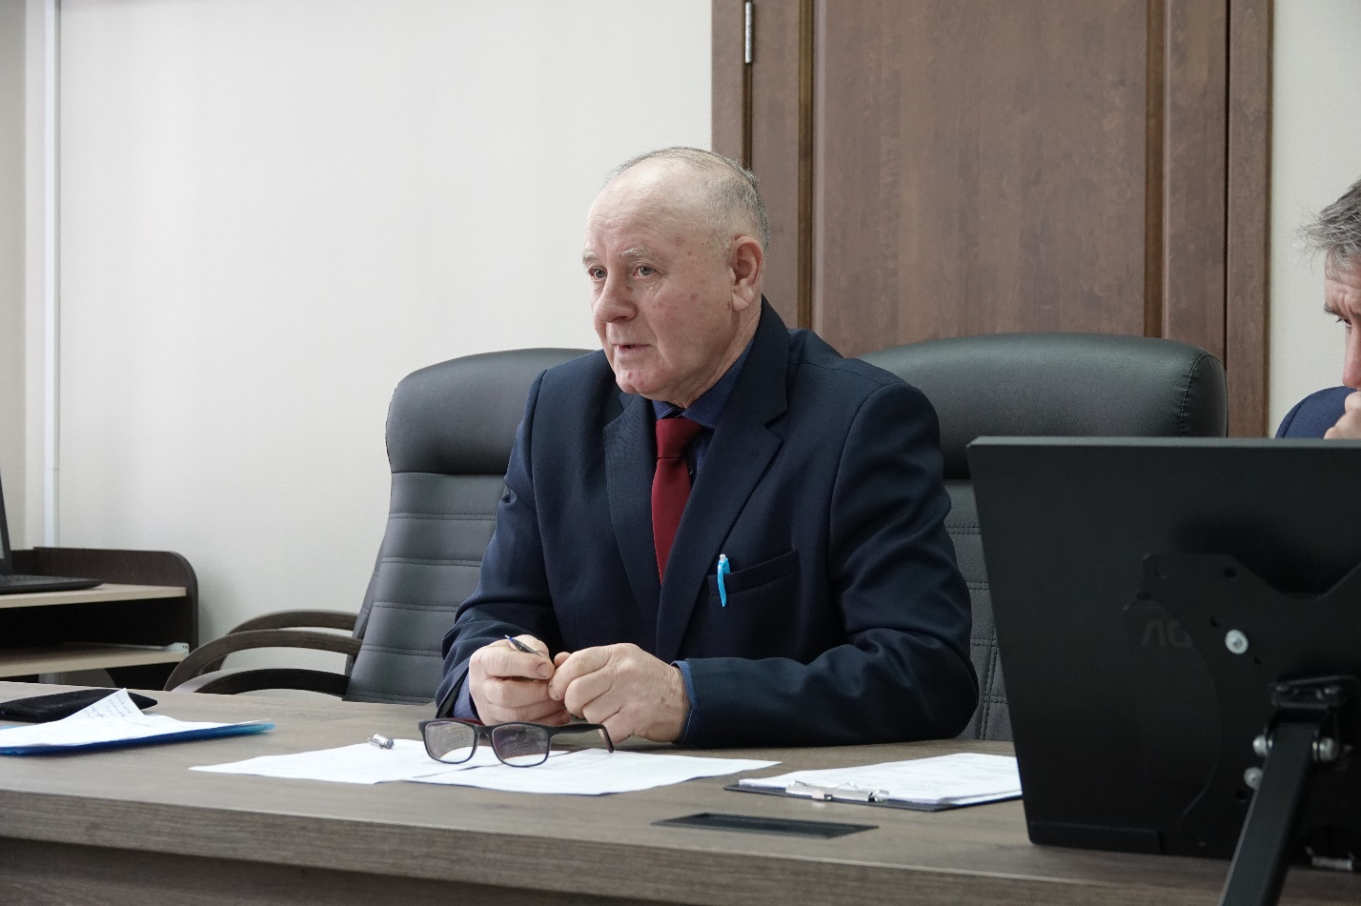

С информацией архивного фонда по личному составу КБО выступила начальник архива Чернянского района Елена Александровна Нечеса, специалист районного краеведческого музея Рязанцева Наталья Александровна пополнила информацию о комбинате бытового обслуживания населения, используя фонд музея.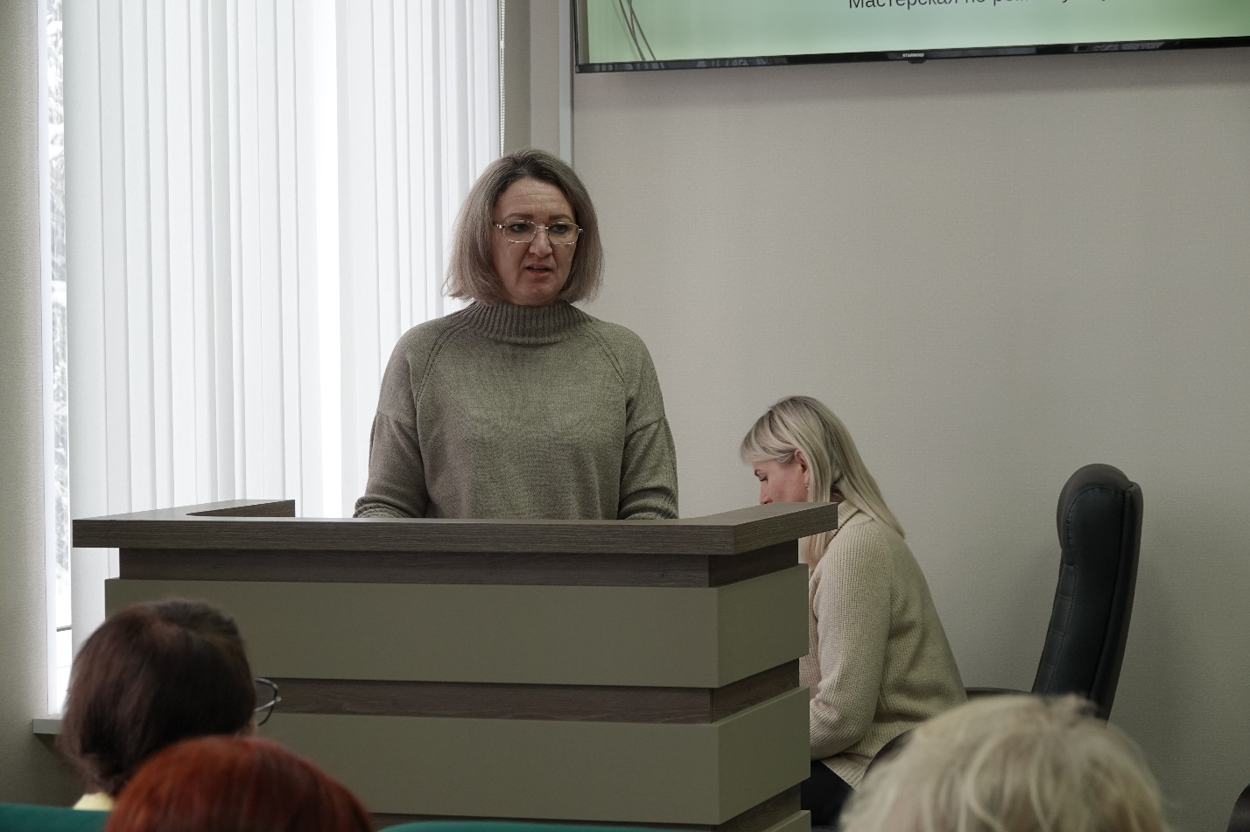

Владимир Федорович предложил и работникам музея, и работникам архива использовать не только имеющийся материал, но и обращаться за данными областного архива.

Особое внимание было уделено вопросу ухода за могилами солдат, погибших на территории Чернянского района во время ВОВ 1941-1945 гг.

Член общественной палаты Отец Сергий предложил создать в населенных пунктах площадки досуга для молодежи. С этой целью изучить вопрос возрождения работы танцевальных площадок и принять меры по организации их работы.

Член общественной палаты Марченко Н.В. предложил в период контроля возвращаться к контролируемому вопросу в соответствии с протоколом поручений.

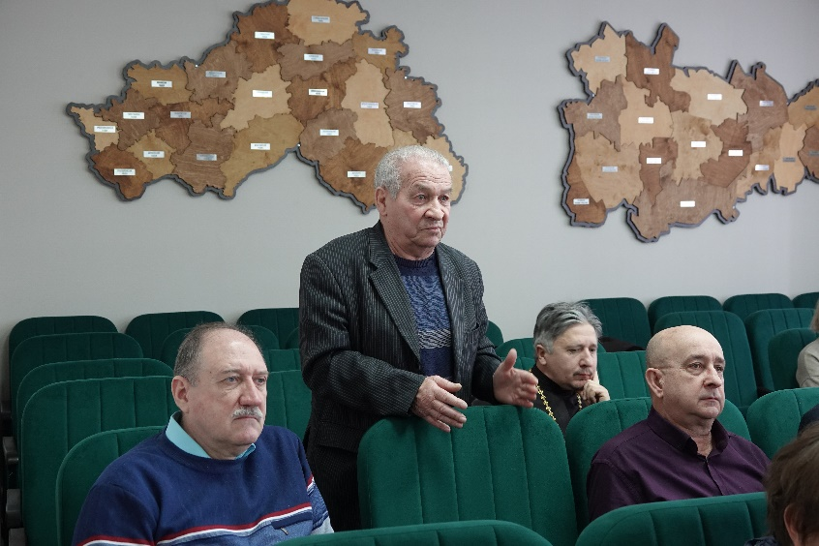

Проект плана работы в целом был одобрен первым заместителем главы района и принят членами Общественной палаты.